一种基于云计算的业务流程优化介绍
李楠¹
¹(北京理工大学 软件工程,北京市 100081)

Introduce Business Process Optimization Based On Cloud Computing
LiNan¹
¹(BIT, Beijing, China)
Received 2014-12-31;
Abstract: A BPO method is presented, which consists in creating a dynamic model and dividing process into parallel and independent tasks to whom are allocated adequate computing resources, tasks with similar operation features are grouped and could be processed in cloud computing architecture. A Hadoop MapReduce cloud computing environment is set up to simulate the performance of the proposed model and experimental results show some inspiring advantages which deserve further research and application work.
Key words: Business Process Optimization; hadoop MapReduce; cloud computing
摘 要: 本文首先分析介绍了关于云计算和业务流程的相关技术，然后分析了一种将业务流程进行优化分解成为可以进行独立并行处理任务的方法，可以在云计算环境下分组处理具有共同特征的计算和操作任务，实现优化资源调配。实验结果表明了该方法在业务处理效率、资源使用和灵活性方面的优势，在大量在线和批量业务流程处理领域具有一定的应用和深入研究价值。
关键词: 业务流程优化 ；hadoop MapReduce计算框架，云计算

相关技术

业务流程管理
管理查询组织Forrester/Giga从本世纪初开始持续对行业内BPM的供应商进行跟踪调查,根据Forrester分析员Ken Vollmer对BPM的定义,业务流程管理BPM也称经营过程管理,它是对由人员、流程和功能组成的跨职能业务活动进行设计、执行和优化。如图1.1所示, BPM的基本过程是以流程为中心的管理体系,其内容包括认识流程、设计流程、建立流程、运作流程、优化流程再到认识流程,并在流程的全生命周期管理过稅中及时发现流程是否高效,是否增值。BPM使用图形化的方法模拟企业运行过程,并自动将这些过程转化为可执行的业务流程,形成了端到端的流程体系,消除了用户之问的信息壁垒, 提高了整个业务流程运行效率、成本、质量,从而实现新型的企业信息自动化。
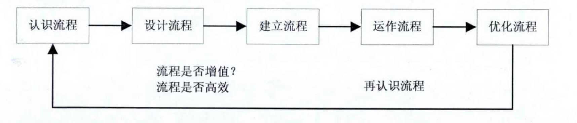
图1.1

云计算
云计算是2007年提出的极具创新性且被广泛关注的信息技术新概念和商业计算新模型。它由网格计算发展而来,核心是将IT (Information Technology)软硬件资源虚拟化,形成大量服务器组成的庞大资源池,通过网络向用户提供租用计算能力、存储空间等形式的服务。云计算是由分布式计算(Distributed Computing)、网格计算(Grid Computing)和并行计算(Parallel Computing)逐渐演变而成。按照服务类型业界将云计算分为如图1.2所示的三个主要层次:基础设施服务层(Infrastructure Services)、平台服务层(Platform Services)和应用服务层(Application Services)。
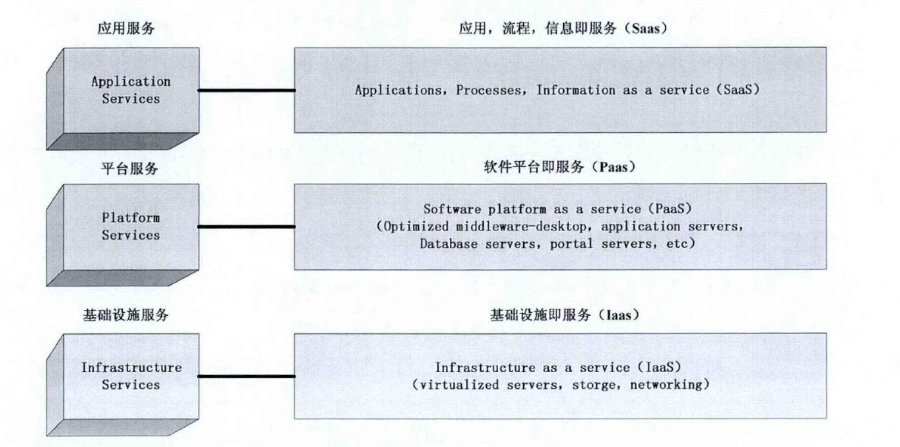
图1.2

Jini服务
Jini是面向动态分布式计算的体系结构,它以Java技术为核心,使用简易的“即插即用”模型,具有动态发布、加入即可用、自动发现等特点。Jini是基于服务的分布式基础架构,它将加入网络的器件封装为Jini服务,屏蔽了平台和语言的异构性,对用户透明并与平台无关。Jini在分布式网络环境中提供了主动的、响应式服务处理机制,包括服务建立、查找、通讯和调用。基于Jini技术客户可快速部署分布式计算环境。
Jini的网络结构由基础设施(Infrastructure)、编程模型(Programming Model)、服务(Services)三个部分组成,其体系结构如图1.3所示。
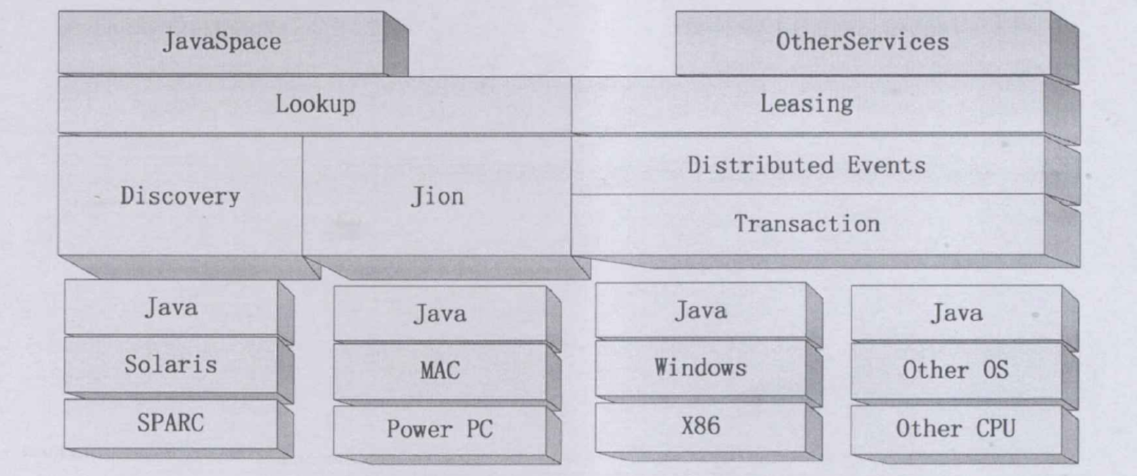
图1.3

Hadoop
Hadoop是能对海量数据进行分布式处理的系统基础架构,其起源于2005年Apache公司的Nutch搜索引项目的子项目。在Hadoop平台下用户能在集群之上开发和运行可处理大规模数据的分布式软件平台,而不用去关注底层细节实现。它借鉴Google公司提出的MapReduce并行算法、Bigtable以及GFS (Google FileSystem)文件系统对应实现了分布式计算(Hadoop MapReduce)、分布式数据库(HadoopDatabase, HBase)和分布式文件系统(Hadoop Distributed File System, HDFS)。
作为Apache软件基金会管理的开源项目,Hadoop成为了应用最为广泛的分布式系统,得到了工业界的一致青睐,各企业纷纷直接使用或基于它构建各自的云计算系统。Hadoop系统结构包括MapReduce编程模型和分布式存储系统HDFS两部分。最底层是HDFS,构成文件系统集群负责存储系统中的所有数据,并实现数据的高吞吐量读写。在HDFS之上是分布式计算引擎MapReduce,由JobTrackers与TaskTrackers构成,负责处理并行计算。
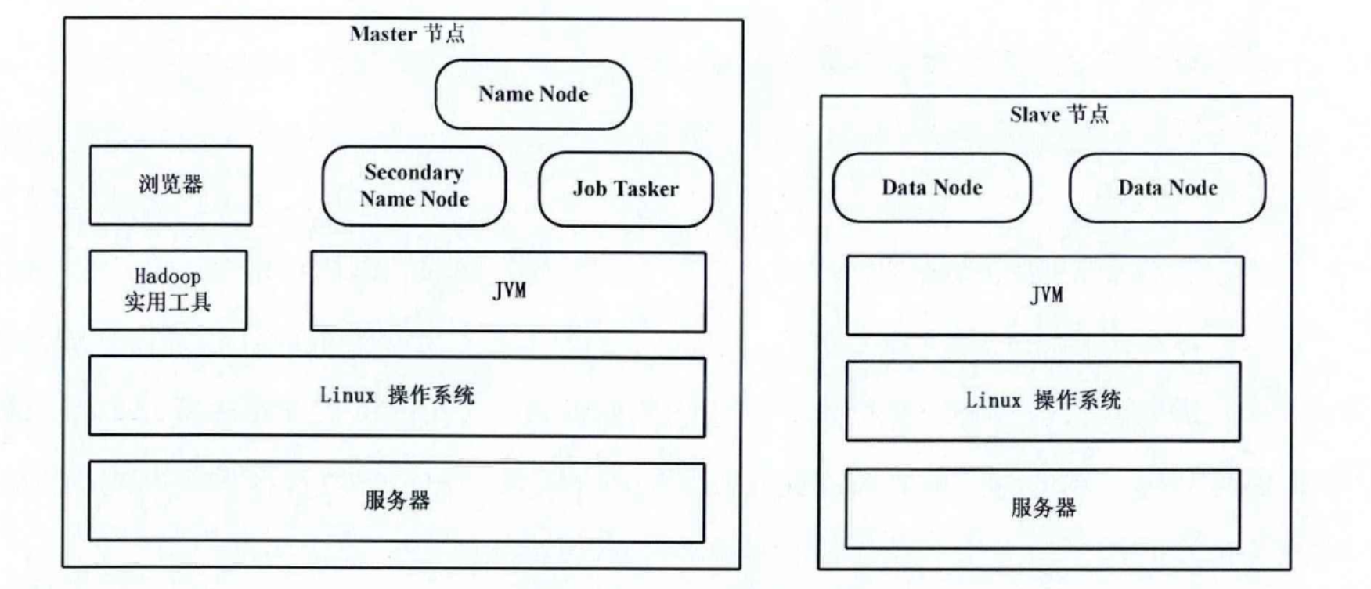
图1.4
如上图1.4所示, Hadoop系统中分布式计算和分布式存储两方面都釆用了主/从(Master/Slave)架构。在集群中运行Hadoop需要运行一系列的后台程序:NameNode、DataNode、Secondary NameNode、JobTracker、TaskTracker。其中,NameNode、DataNode、Secondary NameNode用于分布式存储, JobTracker、TaskTracker用于分布式计算。准备提交执行的应用程序称为作业(Job),从作业划分而出运行于各计算节点的工作单元称为任务(Task)。另外,由上图 1.4 可知 NameNode、Secondary NameNode、JobTracker运行于Master节点上,同时在每个Slave节点上都部署一个DataNode和TaskTracker, 以便于Slave服务器上运行的数据处理程序能尽可能地直接处理本机数据。
HDFS是Hadoop实现的分布式文件系统,它以流的方式存取超大数据集(TB数量级),适用于一次写入多次读取的应用场景。其具有高容错性的特点,可部署在多个性能一般的服务器之上形成服务集群。HDFS是在底层文件系统之上架设中间层,以block-sized chunk组织其文件内容,默认的block大小为64MB,对于不足64MB的文件其会占用一个block, 但实际上没有占用实际硬盘上的64MB。block-sized与文件定位时间相关,同时大文件更使传输时间远大于文件寻找时间,因此将block默认大小设置为64MB可以最大化地减少文件定位时间在整个文件获取总时叫中所占比例。为保证数据资源的存储安全性,通过为每个Block创建副本的方式来实现冗存储余,副本个数默认为三,且每个副本都位于不同的服务节点上。
HDFS 是由 Namenode (Master)和多个 Datanode ( Workers)组成的主从架构。Namenode是HDFS集群中的主节点,负责管理元数据和目录结构并维护文件系统的拷贝和负载均衡,同时负责将客户端导向相应的数据块进行读写。Datanode则是存取文件实际内容的节点,其在Namenode的调度下完成数据的存储、读写和删除,同时Datanodes定时将Block的列表信息汇报Namenode。

动态业务流程优化

动态业务流程优化目标
针对行业业务管理和信息处理集中化后对流程处理效率、系统扩展性和数据存储可靠性的更高要求，云算架构和应用的优势凸显。本文提出一种应对大量业务流程处理的实时优化方法，将业务流程的任务节点进行分解和分类，形成流程队列和若干可以进行并行处理分类任务队列，使用Hadoop MapReduce并行计算框架进行并行处理，MapReduce提供的资源调度和容错机制能够有效提高业务处理系统的可扩展性和稳定性。模拟实验表明，流程任务分解优化方法(TBM)比通常的以流程为处理单元的方式（PBM）具有一定的优势，可以在云计算环境下分组处理具有共同特征的计算和操作任务，实现优化资源调配，提高大量在线和批量流程事务处理的效率，为进一步的深入研究和应用奠定了基础。

动态业务流程优化分析
业务流程是一组将输入转化为输出的相互关联或相互作用的活动，活动之间不仅有严格的先后顺序限定，而且活动的内容、方式、责任等也都必须有明确的安排和界定，以使不同活动在不同角色之间进行交接成为可能，活动与活动之间在时间和空间上的转移可以有较大的跨度。业务流程集合和规范了企业一系列创造价值的活动，包括研发、生产、营销、服务和内部管理，信息管理系统能够有效地固化和处理流程执行信息，有效提高了流程执行的刚性和可追溯性，以工作流（Workflow）为基础的业务系统是流程化管理的典型应用，大部分业务流程都可以通过某种形式的工作流来描述和定义。
在以业务信息处理为核心的金融、证券、电子商务领域，需要同时处理处理较大规模的业务流程实例及关信息
相关信息，需要配置足够的计算和存储资源来支撑业务处理，需要优化业务流程、提高资源使用效率和根据业务量的变化灵活配置资源。
图2.1为批量流程处理的原理．有ｎ个业务流程（实例）Ｆ等待处理，每个实例对应一个已经定义的流程，每个流程由一系列具有顺序关系的任务节点组成，任务节点进行相应的信息计算和数据存储。根据计算特征和对资源需求情况，将任务分成Ｋ个类型。在一个固定时刻（Ｔ１，Ｔ２），每个流程对应一个或多个等待处理的活动节点，其它节点处于完成或等待状态。
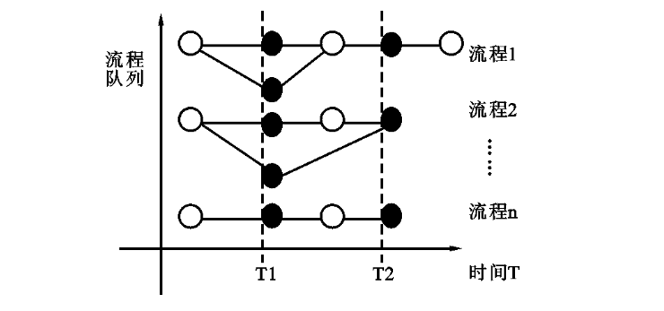
图2.1
流程类型WT＝｛WT1，WT2,...WTi,WTK},K为流程总数。
流程实例WF＝｛WF1,WF2,...WFj,WFn},n为实时流程实例数。
每个流程包括若干个任务节点jb、点之间的关系和节点环境描述，在时刻Ｔ形成一个由活动节点构成的任务队列JB。

任务类型JT＝{JT1,JT2,...JTm},Ｍ节点任务类型数。
任务队列JBt＝∑JBij，i为流程编号,j为任务编号，ｔ为时刻。
任务环境JE ＝｛关联，会话，约束，状态，计算}。
根据上述描述，获得了一个实时流程队列与任务队列，并根据任务的类型构建若干个子队列，设想一下在某些领域和企业，当每天有数十万甚至百万或更多的流程实例需要处理，就会形成大量实时或批量处理流程事务和流程任务请求，随着业务处理和数据集中的进一步发展，将会对计算和存储资源提出更高的要求。

动态业务流程优化原理
根据业务流程和事务处理的原理和现有信息处理架构，多数系统在处理过程中以流程（实例）为处理单元，根据业务类型分配到指定的处理模块或系统，可以通过负载均衡机制来调度计算资源，实现一定程度上的并行处理，图2.2为处理架构（PBM）。其中Fi为系统需要处 理的所有类型流程队列，Ｆtj为按照流程的业务类型Ｔ进行分组的流程子队列集合，Ｍtx为类型Ｔ的流程处理资源（模块、系统、服务）的组合，当某个类型流程队列长度变化时，可以调整Ｍtx来满足流程处理的性能指标，Fio为流程处理完毕的事务输出信息。
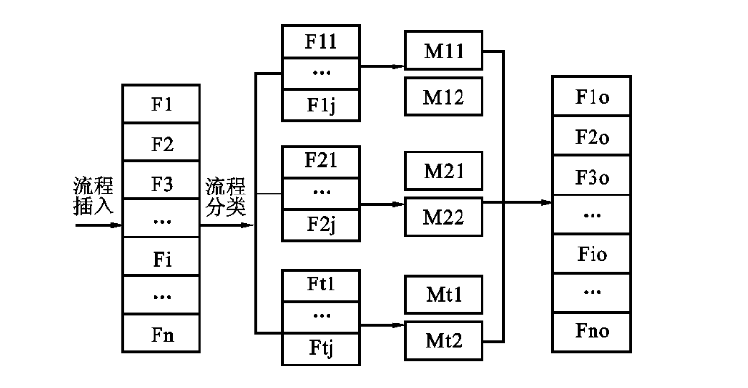
图2.2
目前大部分应用信息系统采用以上述流程为单位的处理模式，比较适应当前的以服务器为计算资源单位（cpu, ram, disk, os）和流程处理程序运行载体的架构，通过业务流程分类来配置服务器或集群，将流程处理提交给对应的服务器群。
上述处理架构在资源使用效率方面存在不足，一方面因为组成流程的节点在资源需求和处理时间跨度上会存在较大差异，难以提高资源使用效率，另一方面，所分配资源需要具备能够处理所有节点工作的能力，提高了对资源的要求。
为了提高计算资源的使用效率及大批量业务流程处理的性能，需要对流程进行分解和优化，即按照流程任务节点（Job）来进行处理队列调度、业务计算和资源分配。根据描述的业务流程任务分解模型，获得了一个实时活动任务队列和若干个按照任务类型的子队列，队列中任务是独立的处理，并可以进行并行计算。流程优化原理模型如图2.3所示。其中Jobij为任务类型为ｉ的流程任务ｊ。
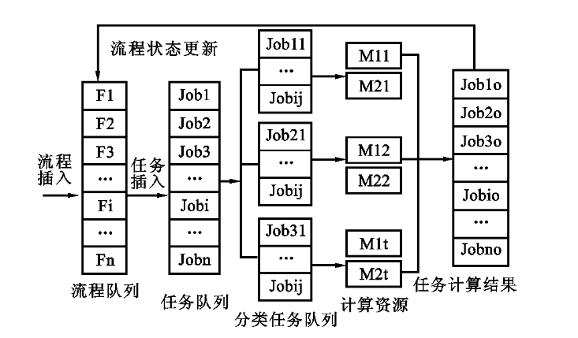
图2.3
上述流程分解优化模型（TBM）的核心为将流程任务进行分解和分组，以任务为计算和资源分配单元，这样可以根据任务类型分配最合适的资源，有效发挥资源的特点优势，提高资源使用效率和成本，如为需要进行复杂计算的任务配置高性能ＣＰＵ处理器和内存量大的计算设备，而为需要存储信息和网络通讯的任务配备Ｉ/Ｏ性能强和硬盘量大的资源。由于流程任务的计算和资源需求可以精确估算，可以根据任务队列的规律配置计算资源以满足业务处理的性能需求和提高资源使用效率。
优化分解后的任务与其它任务的关联被暂时解除，可以单独进行处理，这一特征为任务并行计算提供了可能，以此为基础的计算和信息处理系统将可以充分利用网格技术、并行计算器和云计算平台的优势。

References:
- Dean J, Ghemawat S. MapReduce:simplified data processing on large clusters[J].Commuications of the ACM,2008,51(1):107-113.
- Jimmy Lin. Data-Intensive Text Processing With MapReduce[M].Morgan and Claypool Publishers,2010.
- Chen Zhang. CloudWF: A computational workflow system for clouds based on hadoop[J]. Lecture Notes in Computer Science, 2009(5931):129-135.

附中文参考文献:
[2] 李成华.MapReduce：新型的分布式并行计算编程模型[J].计算机工程与科学2011,33(3):129-135.
[3] 李建峰.云计算环境下基于改进遗传算法的任务调度算法[J].计算机应用2011(1)：184-186.
[4] 赵曦.一种基于云计算架构的业务流程优化研究.微电子学与计算机,2013,30(3).

